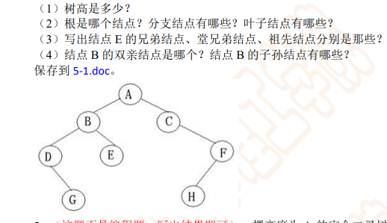

树高是4

根是A，分支有B，C

叶子节点是G，H

E的兄弟节点是D，堂兄弟节点是F，祖先节点是B，A

B的双亲节点是C，

B的子孙节点是D，E，G